**ГОСУДАРСТВЕННОЕ КАЗЕННОЕ УЧРЕЖДЕНИЕ**

**РЕСПУБЛИКИ САХА (ЯКУТИЯ)**

**«ЦЕНТР ПОМОЩИ ДЕТЯМ-СИРОТАМ И ДЕТЯМ,**

**ОСТАВШИМСЯ БЕЗ ПОПЕЧЕНИЯ РОДИТЕЛЕЙ»  
678900, РС (Якутия), Алданский район, г. Алдан, ул. Калинина, 2\5**

**Тел: (41145)  329-52.**

**Факс: (41145)329-52**

**E-mail:** [**cpds_ald@gov14.ru**](mailto:cpds_ald@gov14.ru)

**______________________________________________________________________**

**Проект гражданско-патриотического воспитания в ГКУ РС (Я) «Алданский центр помощи детям-сиротам и детям, оставшимся без попечения родителей»**

**«РОССИЯ-РОДИНА МОЯ!»**

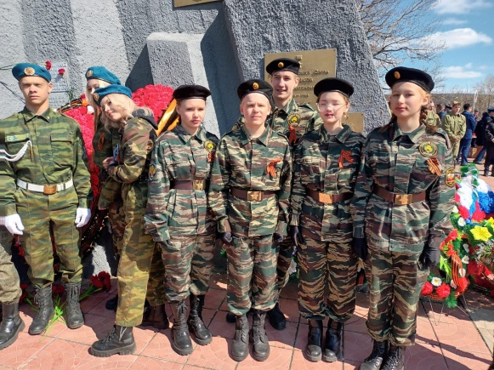

**Руководитель: Михайлов Р.В.**

**Рабочая группа: Васютина А.А.**

**Иваненко Л.Г.**

**Алдан 2024г.**

**Сохранение исторической памяти - это не только**

**проявление уважения к прошлому, но и гарантия единства народа и суверенитета государства в будущем**

**Владимир Путин,15.11.2022г.**

Воспитание гражданина является общей целью образовательной системы России. Эта цель нашла отражение в Законе РФ «Об образовании» и в Стратегии развития воспитания в Российской Федерации на период до 2025, в национальном проекте "Образование", в которых  указано: «Патриотическое воспитание представляет собой систематическую и целенаправленную деятельность органов государственной власти, институтов гражданского общества и семьи по формированию у граждан высокого патриотического сознания, чувства верности своему Отечеству, готовности к выполнению гражданского долга и конституционных обязанностей по защите интересов Родины.

**Актуальность проекта**

**Сегодня в России нет более важной идеи, чем патриотизм. Историческая память важна и необходима во все времена и в любом государстве, особенно в трудные, переломные моменты истории. Именно такой период переживает сегодня Россия, когда вопросы патриотического воспитания, исторической памяти вышли на первый план.**

Современные россияне сегодня стали свидетелями того, что в последнее время Россия часто сталкивается с многочисленными вызовами-попытками переписывания истории, искажением исторических событий, принижением своей роли в мировой истории, подменой традиционных ценностей, характерных для русской культуры, с внедрением чуждых российскому менталитету ценностей, вытесняющих традиции России, в связи с чем, роль гражданско-патриотического воспитания среди подрастающего поколения возрастает еще больше. Экономические преобразования, расслоение общества, коснувшееся каждой семьи, привели к смене мироощущений и ценностных ориентаций детей и подростков, усилилось их отчуждение от мира взрослых, заметно возрастает негативное отношение к понятиям человеческого достоинства, гражданского долга, личной ответственности. Растущий дефицит гуманности в обществе, социальная напряженность, сложная мировая политическая система отрицательно влияют на нравственное и физическое здоровье подрастающего поколения. Вдвойне эти негативные явления отражаются на детях, воспитывающихся в учреждениях для детей сирот, которые с детства оторваны от семей и связь с прошлым, а также преемственность поколений частично утеряна. Перед тем как начать работу над проектом, я провела небольшой опрос среди воспитанников ГКУ РС(Я) «АЦПДС». Среди 32-х опрошенных воспитанников только 4 ребенка ответили, что их папа служил в армии, остальной информацией никто не владеет.

Также необходимо учесть, что пропаганда вражеских стран, направленная на искажение исторических данных российского народа, в последние годы активно развивается в средствах массовой информации. И, к сожалению, в мир цифровых технологий, когда наши дети имеют свободный доступ в сети интернет, имеется риск получения искаженной и неправдивой информации. В связи с этим сегодня жизненно важно дать детям знания с правдивыми историческими данными своей страны, научить правильно мыслить, анализировать, формировать в них чувство истинного патриотизма, любовь к своей Родине, и что немало важно - уважение ко всему человечеству.

В основе проекта «Россия – Родина моя» лежит программа мероприятий, направленная на гражданско-патриотическое и духовно-нравственное воспитание детей через ознакомление памятных исторических дат, символов государства, популяризацию подвигов героев и видных деятелей российской истории и культуры от древних времен до наших дней. Движущим фактором и помощью для педагогов в реализации проекта - является живой пример бывших воспитанников Алданского центра помощи детям-сиротам и детям, оставшихся без попечения родителей, которые сегодня служат в рядах мобилизованных и добровольцев на специальной военной операции в Украине.

**Участники проекта:** воспитанники, педагогический коллектив, администрация ГКУ РС (Я) «Алданский центр помощи детям-сиротам и детям, оставшимся без попечения родителей», социальные партнеры, граждане с активной гражданской позицией, межпоселенченская библиотека им. А.Некрасова, Совет ветеранов Алданского района, районный краеведческий музей.

**Паспорт проекта**

|  |  |
| --- | --- |
| Наименование проекта | «Россия - Родина моя!» |
| Руководитель проекта | Михайлов Р.В., директор ГКУ РС(Я) АЦПДС |
| Рабочая группа по реализации проекта | Иваненко Л.Г., старший воспитатель, Васютина А.А., педагог дополнительного образования. |
| Исполнители Проекта | Педагогический коллектив,  воспитанники, социальные партнеры, граждане с активной жизненной позицией |
| Тип проекта | Познавательно-творческий, групповой |
| Гипотеза | Процесс гражданско-патриотического воспитания детей подросткового возраста будет проходить эффективно при организации социально-культурной деятельности |
| Цель проекта: | Создание воспитательно-образовательной среды, способствующая успешному развитию гражданско-патриотических чувств и духовно-нравственных качеств у детей подросткового возраста . |
| Задачи Проекта: | 1.Воспитывать чувство долга, ответственности, готовности к защите Отечества, чувство любви и привязанности к семье, родному дому, своей Родине, традициям, обычаям своего народа и народов России.  2.Развивать духовно-нравственную личность, разумно сочетающую личные интересы с общественными.  3. Воспитывать гордость за героическое прошлое своей Родины и уважение к культуре своей страны.  5.Профориентрование воспитанников, популяризация военных профессий. |
| Ожидаемые результаты | Гражданско-патриотическая зрелость воспитанников.  -любовь к Родине, уважение к своему прошлому;  - высокие этические нормы поведения и жизни;  - чувство патриотизма, гуманизма и толерантности;  -развитие познавательной активности;  - активная гражданская позиция;  - стремление к духовному обогащению и развитию;  - стремление к здоровому образу жизни;  -сопричастность к важным событиям  -практическая помощь военнослужащим |
| Срок действия Проекта | 2024 - 2025 – 2026 год. |
| Наименование организации | Государственное казенное учреждение РС (Якутия) «Алданский центр помощи детям-сиротам и детям, оставшимся без попечения родителей». |
| Юридический адрес | Республика Саха (Якутия), Алданский район, г. Алдан, ул.Калинина 2/5 |
| Электронный адрес | [**cpds_ald@gov14.ru**](mailto:cpds_ald@gov14.ru) |

**Формы реализации Проекта:**

Информационные воспитательские часы, фестивали, тематические беседы, коллективные творческие дела, предметные недели, встречи с участниками боевых действий, воинами–интернационалистами, встречи с интересными людьми, конкурсы, фестивали, посещение музеев, праздники, посвященные памятным датам, круглые столы, читательские конференции, организация выставок, акции, проведение «Уроков мужества», «Уроки жизни», тематические стенды, а также практическая помощь (изготовление маскировочных сетей, сбор гуманитарной помощи и т.д.).

**Основные направления гражданско-патриотического воспитания**

1. Гражданско-правовое. Воздействует через систему мероприятий на формирование правовой культуры и законопослушности, навыков оценки политических и правовых событий и процессов в обществе и государстве, гражданской позиции, постоянной готовности к служению своему народу и выполнению конституционного долга; воспитывает уважение к государственной символике.
2. Духовно - нравственное. Осознание воспитанниками в процессе гражданско-патриотического воспитания высших ценностей, идеалов и ориентиров, социально-значимых процессов и явлений реальной жизни, способность руководствоваться ими в качестве определяющих принципов, позиций в практической деятельности.
3. Военно-патриотическое. Ориентировано на формирование у молодежи высокого патриотического сознания, идей служения Отечеству, способности к его вооруженной защите, изучение русской военной истории, воинских традиций.
4. Историко-краеведческое. Система мероприятий, направленных на познание историко-культурных корней своей малой Родины, осознаний неповторимости Отечества, его судьбы, неразрывности с ней, формирование гордости за сопричастность к деяниям предков и современников и исторической ответственности за происходящее в обществе, формирование знаний о родной Республике и города.
5. Социально – патриотическое. Направлено на активизацию духовно- нравственной и культурно-исторической преемственности поколений, формирование активной жизненной позиции, проявление чувств благородства и сострадания, проявление заботы о людях пожилого возраста.
6. Спортивно - патриотическое. Направлено на развитие морально-волевых качеств, воспитание выносливости, стойкости, мужества, дисциплинированности в процессе занятий физической культурой и спортом, формирование опыта служения Отечеству и готовности к защите Родины.
7. Культурно - патриотическое. Направлено на развитие творческих способностей учащихся через приобщение их к музыкальному фольклору, устному народному творчеству, миру народных праздников, знакомство с обычаями и традициями Российского народа и дружественных стран.

    Для успешной реализации программы по гражданско-патриотическому воспитанию детей в нашем учреждении созданы следующие условия:

 - функционирует система дополнительного образования;

- разработана система традиционных мероприятий  и творческих проектов, в том числе мероприятия, посвященные участникам СВО бывшим выпускникам Алданского центра помощи детям-сиротам;

- активно продолжается взаимодействие с социальными партнерами;

- Функционирует музей ГКУ РС(Я) «АЦПДС»;

- развивается детское самоуправление;

**Предполагаемые риски в реализации проекта:**

1. Материально-техническая часть;
2. Неблагоприятные условия проживания в кровной семье (наличие психологической травмы).

**План мероприятий проекта**

|  |  |  |  |  |
| --- | --- | --- | --- | --- |
| **№**  **п/п** | **Название этапа** | **Предполагаемые действия** | **Сроки** | **Ответственные** |
| **1.** | **Подготовительный** | Мотивация, целеполагание проекта. | Сентябрь 2024г. | заместитель директора по ВР |
| Разработка проекта, защита |
| Выявление актуальных проблем |
| **2.** | **Внедренческий (основной, практический)** | День знаний Торжественная линейка | 1 сентября | Воспитатели групп |
| 1.День солидарности в борьбе с терроризмом. Трагедия в Беслане. Информационно-воспитательский час. | 3 сентября | Воспитатели групп |
| 2.День Бородинского сражения русской армии под командованием М.И.Кутузова с французской армией. | 8 сентября | Воспитатели групп |
| Плетение маскировочных сетей | еженедельно | Отряд «Движение первых» |
| Оформление стендов патриотической направленности | постоянно | Воспитатели, педагоги -организаторы |
| Открытие первичного отделения Юнармии на базе ГКУ РС(Я) «АЦПДС» |  | Педагог-организатор Райлян А.Г. |
| Участие в районных военных зимних сборах на базе Алданского политехнического техникума. | февраль | Чеботарь А.В.,инструктор по спорту |
| Обновление музейных экспонатов. Оформление уголка «Наши защитники» | Сентябрь, январь, март, май. | Васютина А.А., руководитель музея |
| Участие в межрегиональном Слете «Патриоты Отечества» представителей юнармейских отрядов в г.Нерюнгри. | апрель | Чеботарь А.В.,инструктор по спорту |
| Постановка литературно-музыкальной композиции «Мы о войне лишь знаем по наслышке» (выступление с композицией на сценах города Алдана и района) | май | Галкина Л.И., Обухова И.В. |
| ***Открытое мероприятие.*** Воспитательский информационный час, посвященный героям - Якутянам «В жизни всегда есть место подвигу» | 19сентября | Васютина А.А., Пономарева С.А. заместитель директора по ВР;  Иваненко Л.Г., |
| 4.День пожилых людей. Благотворительная Акция. | 1 октября | Педагоги – организаторы. |
| 5.День учителя. Торжественное мероприятие. | 5 октября | Педагоги-организаторы, музыкальные руководители, Совет воспитанников. |
| 6.День памяти жертв политических репрессий. Информационный воспитательский час.  ***Группа «Дружная» (открытое мероприятие).*** | 30 октября | Воспитатели группы «Дружная» |
| «Фестиваль Дружбы народов». Открытое мероприятие. | 6 ноября | заместитель директора по ВР;  Иваненко Л.Г.  Педагоги дополнительного образования: Васютина А.А., |
|  |  |  |
| День Героев Отечества  **Группа «Радуга». Открытое мероприятие** | 9 декабря | Воспитатели группы «Радуга» |
| День Конституции Российской Федерации. Группа. **«Улыбка», открытое мероприятие).** | 12 декабря | воспитатели группы «Улыбка» |
| День снятия блокады города Ленинграда (1944г). Информационно-воспитательский час. группа «Звездная». Открытое мероприятие. | 27 января | Воспитатели группы «Звездная» |
| **Месячник военно –патриотического воспитания:**  1.День Защитника Отечества. Торжественное мероприятие.  2.Смотр строя и песни среди воспитанников  3.Соревнования по стрельбе из пневматической винтовки».  4.Оформление тематических стендов. Проведение воспитательских часов. | Февраль | Иваненко Л.Г., Мурзинцев А.В., Чеботарь А.В. |
| Викторина «Символы России». Открытое мероприятие. **Группа «Мечта».** | Март | Воспитатели группы «Мечта» |
| Круглый стол с представителями администрации города, района, прокуратуры. | Март | Михайлов Р.В., директор, Иваненко Л.Г., Васютина А.А., |
| День космонавтики. Информационный воспитательский час. Конкурс рисунков. | 12 апреля | Воспитатели, педагог дополнительного образования  Юркевич В.Н. |
| Мероприятия, посвященные Дню Победы в ВОв:  -Акция «Чистая память»  (организация и проведение субботника в парке Победы);  -Акция «Свеча памяти»;  Выступление агитбригады.  «Поклонимся великим тем годам»;  Участие в шествии «День Победы», в легкоатлетическом кроссе;  Просмотр художественных фильмов о Великой Отечественной войне. | 8-9 мая | Педагоги-организаторы, музыкальные руководители, воспитатели |
| День защиты детей | 1 июня | Педагоги-организаторы, социальные педагоги, педагоги-психологи |
| День Конституции | 12 июня | воспитатели |
| День памяти и скорби – день начала Великой Отечественной войны | 22 июня | Педагоги-организаторы, музыкальные руководители |
| **3** | **Заключительный** | Подведение итогов работы, оценка результатов реализации проекта, оформление отчетных документов.  Рассмотрение перспективы на продление реализации проекта. | Сентябрь – декабрь 2025г. | Иваненко Л.Г.заместитель директора по ВР |

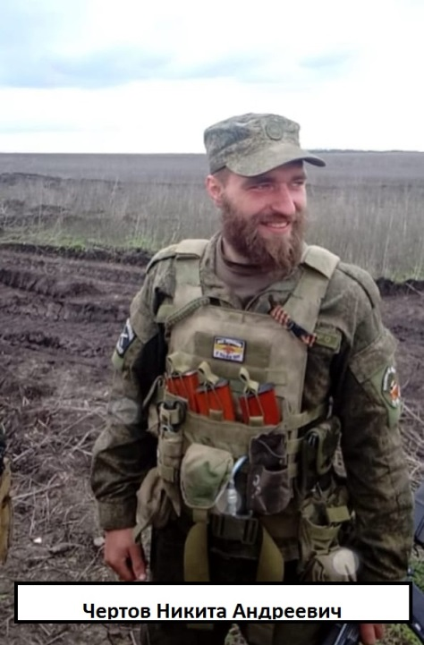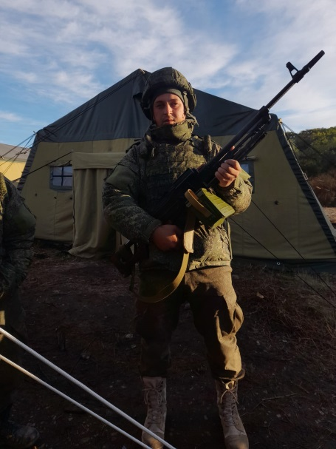 Бывшие выпускники ГКУ Алданского центра помощи детям-сиротам и детям, оставшимся без попечения родителей

